L’aumento di 1,35 miliardi del Bilancio del Ministero della Difesa (+5,4%) traina la crescita della spesa militare italiana calcolata dall’Osservatorio Mil€x. Superato il muro dei 25 miliardi (25,82) con un aumento del 3,4% rispetto al 2021 e un balzo di quasi il 20% in 3 anni. Un miliardo in più per l’acquisto di nuovi armamenti: 8,27 miliardi complessivi (record storico) in aumento del 13,8% rispetto all’anno scorso, con un salto del 73,6% negli ultimi tre anni (+3,512 miliardi rispetto ai 4,767 miliardi del 2019).
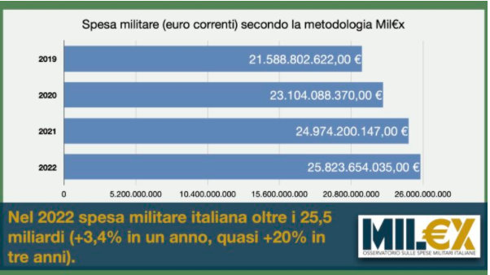

Molte eredità del passato
Ancora più del solito si tratta di un aumento legato a spese e investimenti pluriennali decise in passato che mettono a disposizione del comparto militare circa 850 milioni di euro in più. Le voci interne del Bilancio della Difesa vedono aumenti tra i 150 e i 200 milioni di euro per Marina Militare e Carabinieri, una flessione di 90 milioni per l’Aeronautica Militare e una sostanziale conferma del budget per l’Esercito.

Boom di spesa per nuovi sistemi d’arma
Ben più robusto l’aumento di stanziamento per i capitoli che si riferiscono a Stato Maggiore e Segretariato Generale della Difesa (insieme agli uffici politici e di bilancio): circa un miliardo e duecento milioni di euro in crescita determinati soprattutto da stanziamenti per il procurement di nuovi sistemi d’armamento.

Bilancio Difesa solo l’inizio
Va subito precisato che l’importo totale del Bilancio della Difesa è solo il punto di partenza per valutare la spesa militare italiana complessiva, che deve registrare molte altre cifre addebitate ad altri ministeri, esempio il fondo per le Missioni militari all’estero al Ministero dell’Economia e delle Finanze, o i fondi che il Ministero per lo Sviluppo Economico mette a disposizione per acquisizione e sviluppo di sistemi d’arma. Nel gran pasticcio per sapere veramente l’entità della spesa, va anche detto che dal bilancio dell’Arma dei Carabinieri andrebbero ad esempio sottratte gran parte delle spese non strettamente militari (ora ad esempio la forestale).

Osservatorio Mil€x sulla spesa militare
Un calcolo reale estremamente complesso su cui è impegnata da tempo l’Ong citata, aggiornata e migliorata nel 2021, prevede inoltre altre considerazioni (quota parte costo basi USA, ammortamenti mutui su spesa armamenti, impatto delle pensioni militari) portando ad una valutazione tendenziale della spesa militare complessiva “diretta” per il 2022 di circa 25,82 miliardi di euro (che diventano 26,49 miliardi con ulteriori costi indiretti). Ciò significa un aumento di 849 milioni rispetto alle medesime valutazioni effettuate sul 2021 con una crescita percentuale del 3,4% rispetto all’anno precedente e di addirittura dell’11,7% sul 2020 e del 19,6% sul 2019.

Con cosa ci stiamo armando?
Per sapere con ci stiamo armando bisogna passare al Documento Programmatico Pluriennale del Ministero della Difesa. Superati troppi complessi dettagli tecnico contabili, siamo ad un nuovo record di fondi destinati all’acquisto di nuove armi che arrivano a 8,27 miliardi, superiore di un miliardo (+13,8%) al 2021 (che già costituiva un massimo storico) e con un salto del 73,6% negli ultimi tre anni (+3,512 miliardi rispetto ai 4,767 miliardi del 2019).

